
毕业设计（论文）
×标题××
学院（系）： ××学院
专 业： ××专业
学 号： ×××
学生姓名： ×××
指导教师： ×××

目 录
摘 要 181
1 绪论 183
1.1 ××× 183
2 空气燃烧火焰空间的数值模拟 183
2.1 数值模型 183
参考文献 185
致 谢 186

摘 要
本文借助计算流体力学软件FLUENT首先针对一日产650吨的空气燃烧的燃油浮法玻璃熔窑火焰空间进行了三维数值模拟，××××××××××××××××××××××× ×××××××××××××××××××××××××××××××对两种情况进行了比较，所得结果对于×××××××××××具有重要的指导意义。
论文主要研究了××××××××××××××××××××××××××××××××××××××××××××× ×××××。
研究结果表明：××××××××××××××××××××××××××××××××××××××××××××× ×××××××。
××××××××××××××××××××××××××××××××××××××××××××××××。
本文的特色在于：×××××××××××××××××××××××××××××××××××××××××××× ×××××××。
关键词：××××；×××；××××；××

1 绪论
当前我国平板玻璃工业已具有相当规模，到2004年底，国内浮法玻璃生产线共有123条，生产能力超过 2.8亿重量箱^{[1]}，××××××××烟气带走的热量，降低NO_{x}的排放量（比空气助燃系统降低85 ％～90 ％）^{[2]}。××××××燃烧稳定，因此能够节约大量的能源^{[3]}。

1.1 ×××
××××××××××××××××××××××××××××××××××××××××
--------章与章插入分页符----------

2 空气燃烧火焰空间的数值模拟

2.1 数值模型
此次建模过程中使用的模型包括湍流模型，燃烧模型，离散相模型，辐射传热模型和烟灰生成模型。下面逐一介绍。

2.1.1 湍流模型
描述气体湍流流动的湍流模型很多，但目前工程上常用的是k-ε双方程模型。本文也采用该模型进行数值模拟。该模型自从被Launder和Spalding提出之后，×：
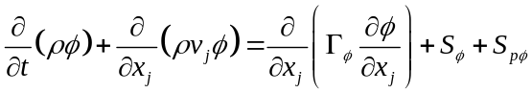 （1）
其中，湍流动能方程为：
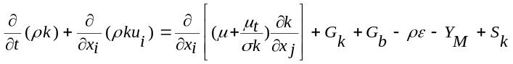 （2）
其中：G_{k}表示由层流速度梯度而产生的湍流动能，G_{b}是由浮力产生的湍流动能，Y_{M}是在可压缩湍流中，过渡的扩散产生的波动，C₁，C₂，C₃是常量，σ_{k}和σ_{ε} k方程和ε方程的湍流Prandtl数，S_{k}和 S_{ε}是用户定义的。

2.1.2 ×××
××××××××××××××××××××××××××××××××××××××××
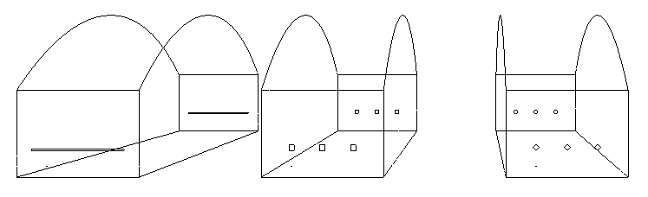
图× 三种小炉改造方案的对比
表× 实验试剂
名称 | 分子式 | 规格 | 厂家
N-甲基咪唑 | C₄H₆N₂ | 工业级 | 浙江临海凯乐化工厂
溴代十六烷 | C₁₆H₃₃Br | 化学纯 | 国药集团化学试剂有限公司
三甲苯 | (CH₃)₃C₆H₃ | 化学纯 | 国药集团化学试剂有限公司
癸烷 | C₁₀H₂₂ | 化学纯 | 江都利达化工公司
参考文献
- 刘国钧，陈绍业，王风翥．图书馆目录[M]．北京：高等教育出版社，1957．
- Schacht E．Industrial polysaccharides[M]．Amsterdam：Elsevier Science，1987．
- 辛希孟．信息技术与信息服务国际研讨会论文集：A集[C]．北京：中国社会科学出版社，1994．
- 张筑生．微分半动力系统的不变集[D]．北京：北京大学数学系数学研究所，1983．
- 冯西桥．核反应堆压力管道与压力容器的LBB分析[R]．北京：清华大学核能技术设计研究院，1997．
- 金显贺，王昌长，王忠东，等．一种用于在线检测局部放电的数字滤波技术[J]．清华大学学报（自然科学版），1993，33（4）：62-67．
- Spriggs G E．A history of fine grained hardmetal[J]． Int J of Refractory Metal and Hard Material，1995，13：241-255．
- 姜锡洲．一种温热外敷药制备方案[P]．中国专利：881056073，1989-07-26．
致 谢
毕业论文即将完成，我的学生生涯也要告一段落了。借此机会，我要对三年来帮助过我的人表示深深的感谢。
××××××××××××××××××××××××××××××××××××

×××

年 月 日

